**附件：上海电力大学学生缴费操作说明**

## 学生访问登录

### 通过“市教委”专栏选择对应学校

（1）学生登录“随申办市民云App”后，在首页点击“办事”选项，如图1所示；

（2）在“办事”栏目中，找到并选择“市教委”，如图2所示；

（3）进入“市教委”板块后，即可看到“教育缴费”专栏，如图3所示；

（4）点击“上海电力大学学费缴纳”链接，进入上海电力大学学生缴费门户，如图4所示。

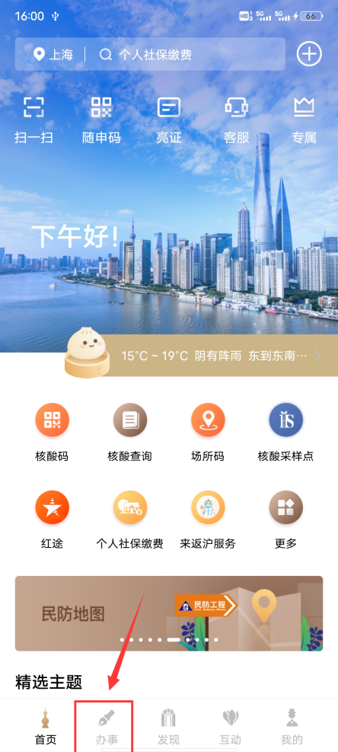 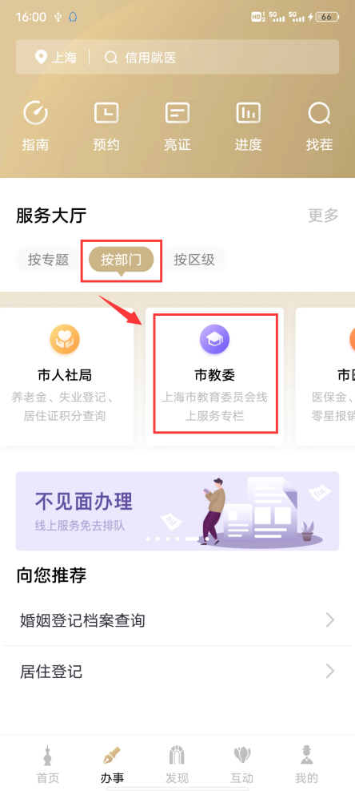 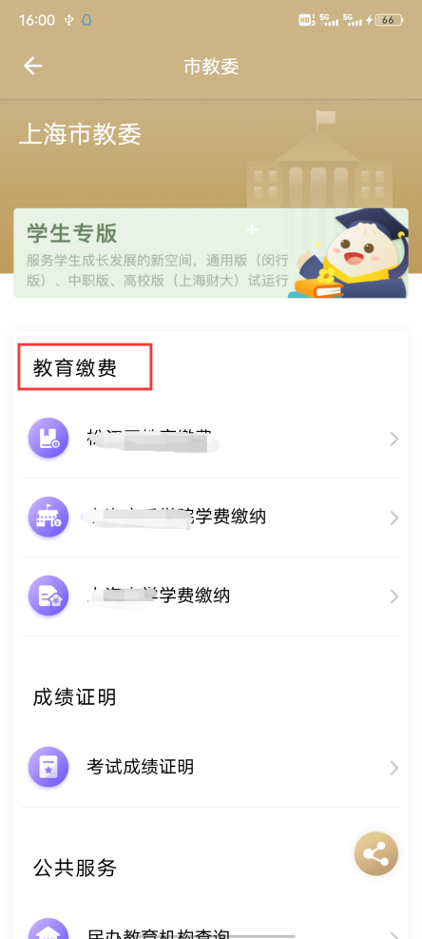

图1 图2 图3

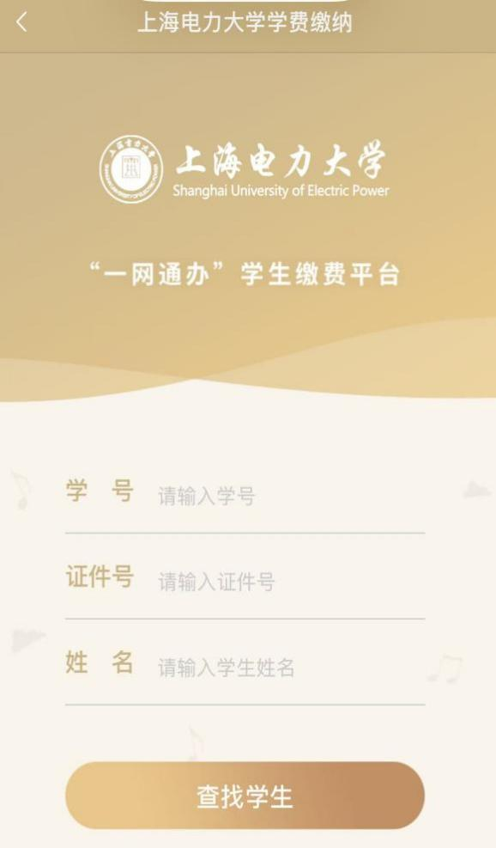

图4

### 搜索框搜索学校名称

（1）学生登录“随申办市民云App”后，在首页点击搜索框，如图5所示；

（2）在搜索框内输入“上海电力大学”，如图6所示；

（3）在查询结果栏中，点击“上海电力大学学费缴纳”，即可进入上海电力大学学生缴费门户，如图7和图4所示。

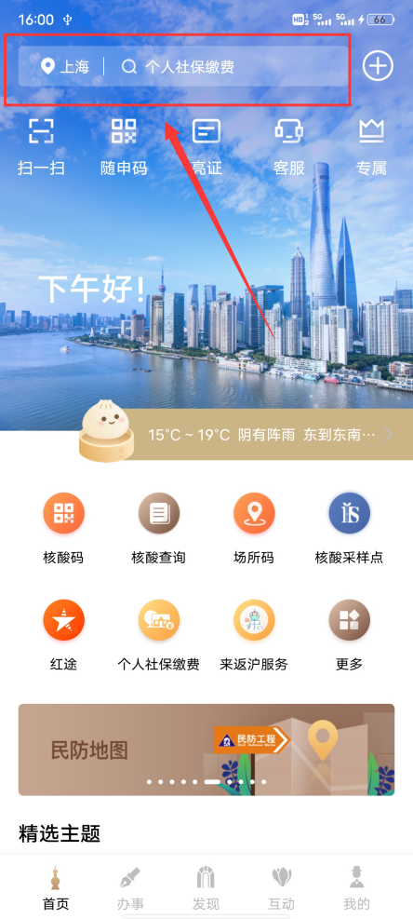 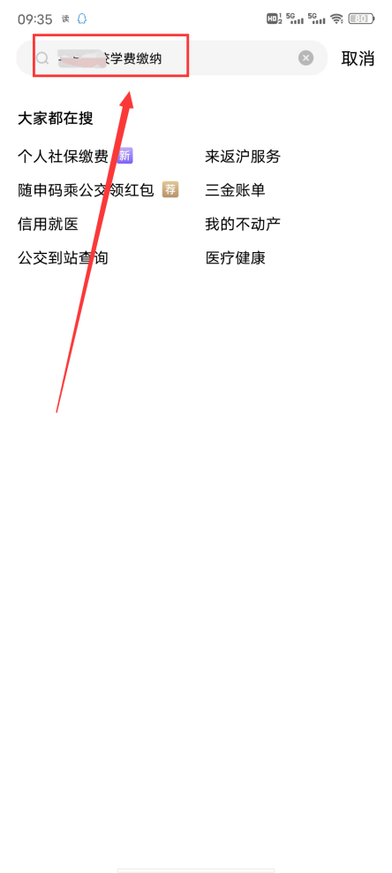 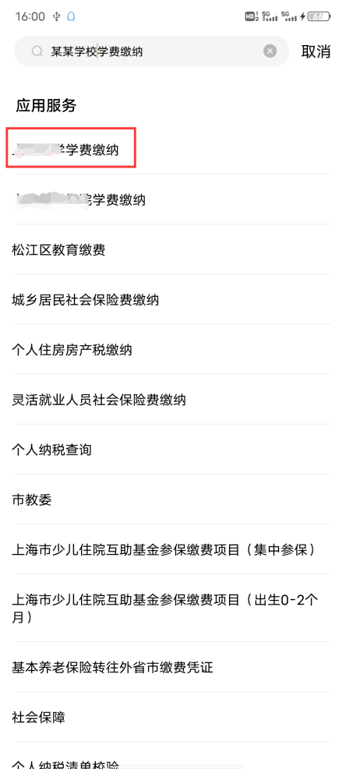

图5 图6 图7

### 扫描二维码进入

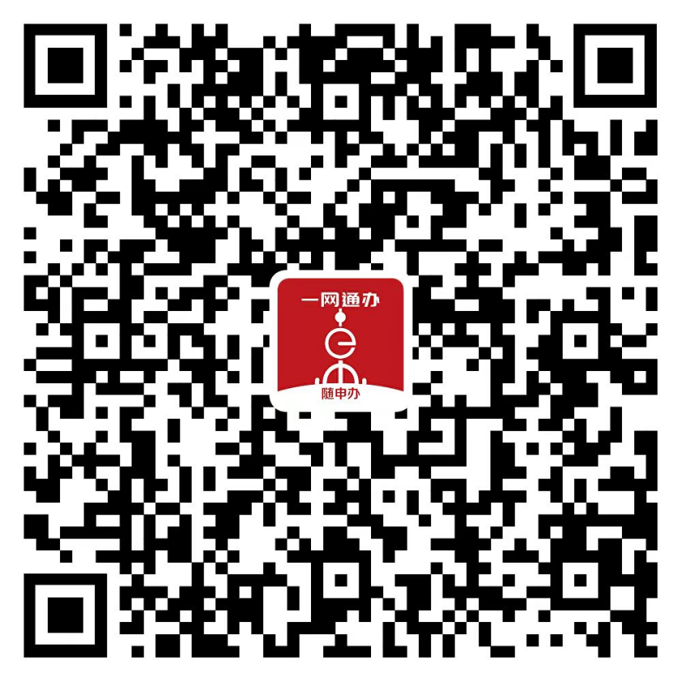

通过“随申办市民云App”、“支付宝”或“微信”扫描图中二维码，即可进入缴费页面。

## 二、学生缴费操作

（1）学生在“收费批次”栏目中查看个人待缴费项目后，选择一个具体批次，如图8所示；

（2）学生确认缴费金额并点击支付按钮后，将进入公共支付平台支付界面，如图9所示；

（3）在公共支付平台支付界面上，学生可选择支付宝、微信或银联等支付方式进行支付。

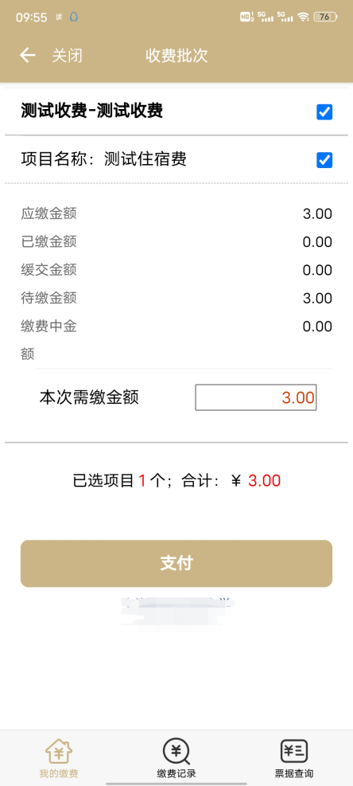 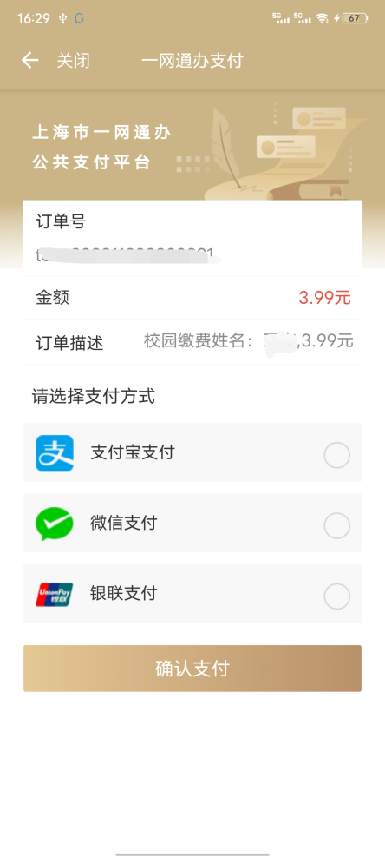

图8 图9

## 三、学生缴费查询

（1）学生完成缴费后，可在“缴费记录”页面中查询到成功支付的记录，具体如图10所示；

（2）同样在“缴费记录”页面中，学生可以查询详细的缴费信息，具体如图11所示。

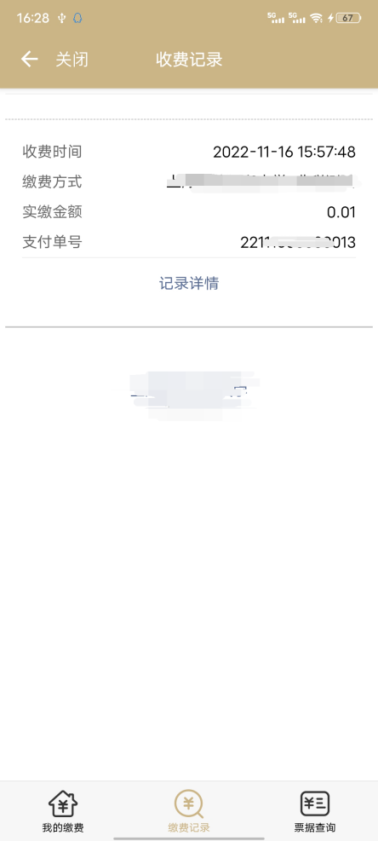 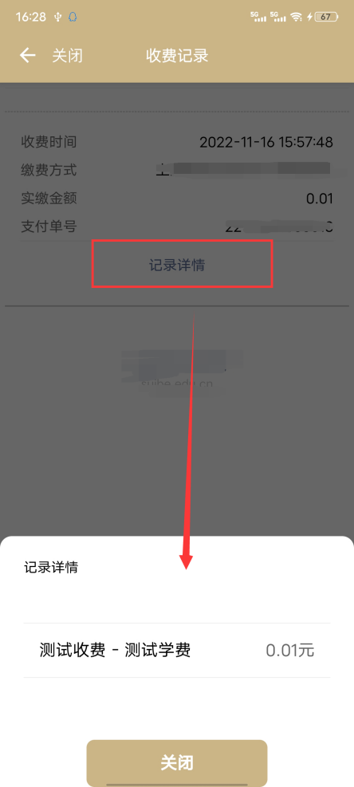

图10 图11

## 四、学生票据查询

（1）学校开具票据后，学生可在“票据查询”功能中，查询电子票据记录，如图12所示；

（2）学生点击“票据预览”，即可在线查看票据详细信息，如图13所示；

（3）学生点击“发送邮箱”，在自行输入邮箱地址后，即可获取电子票据邮件，如图14所示。

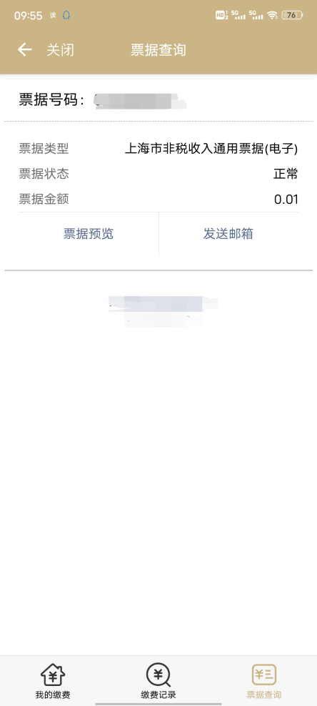 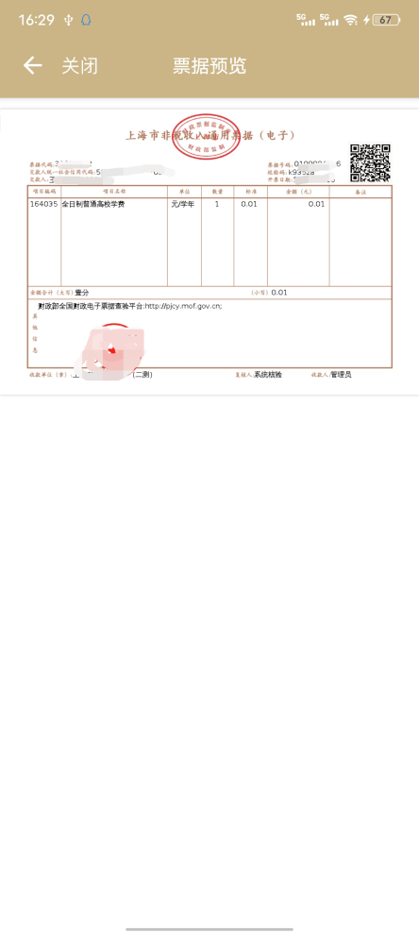 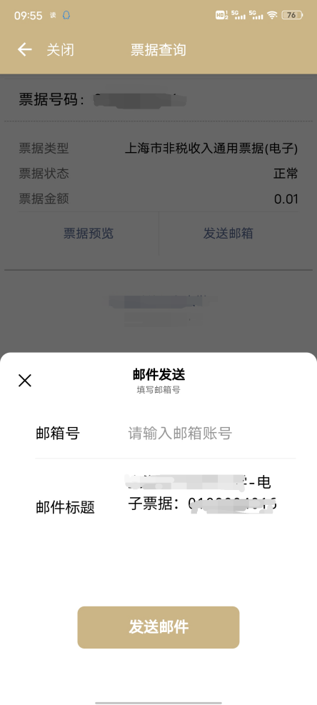

图12 图13 图14